Realizando la clonación del repositorio en GitHub donde encuentran los archivos requeridos para la primera entrega , se realizo la configuración del archivo DockerFile tanto para mysql como para php, donde se indica la versión a descargar.

**Dockerfile para mysql**, en estos casos se deja indicado como la ultima versión teniendo en cuenta que la funcionalidad del proyecto simplestock no se ve afectada por cambios de versión.

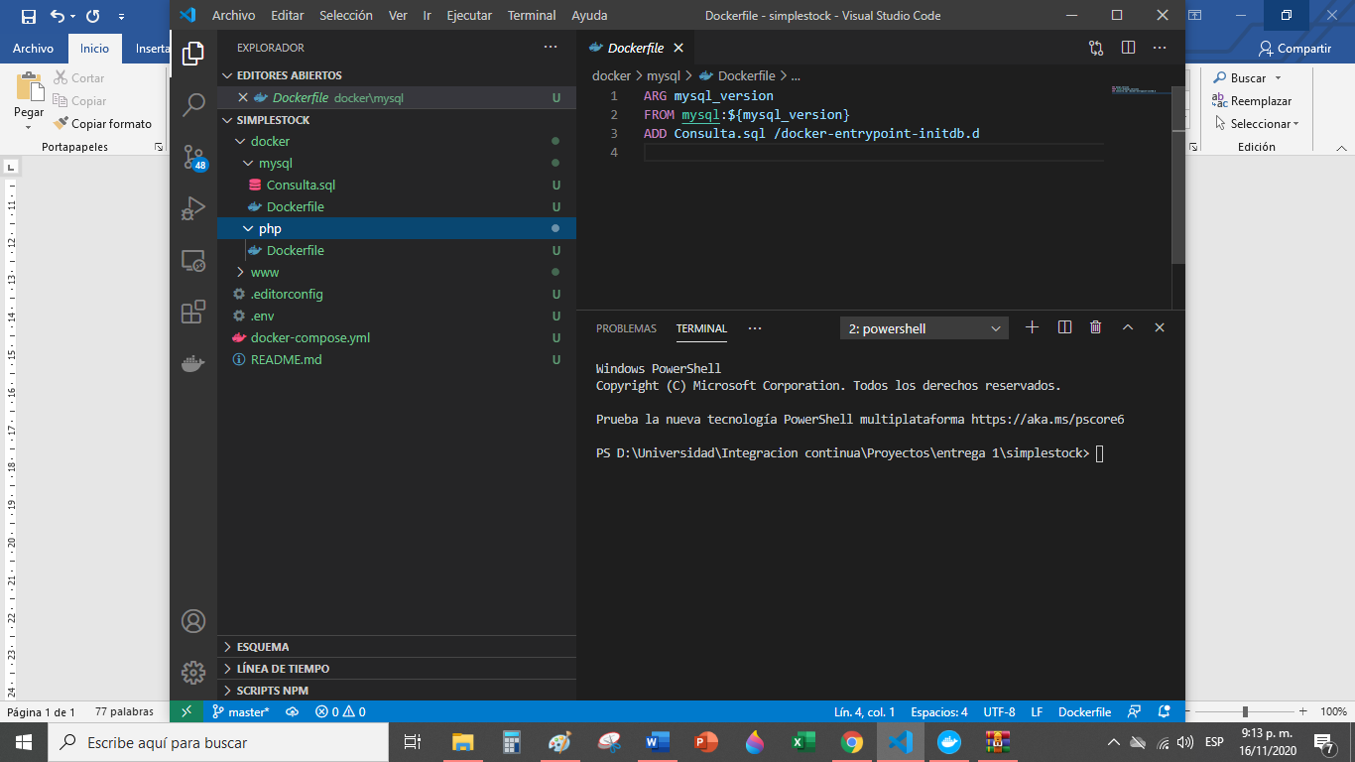

**Dockerfile para Php.**

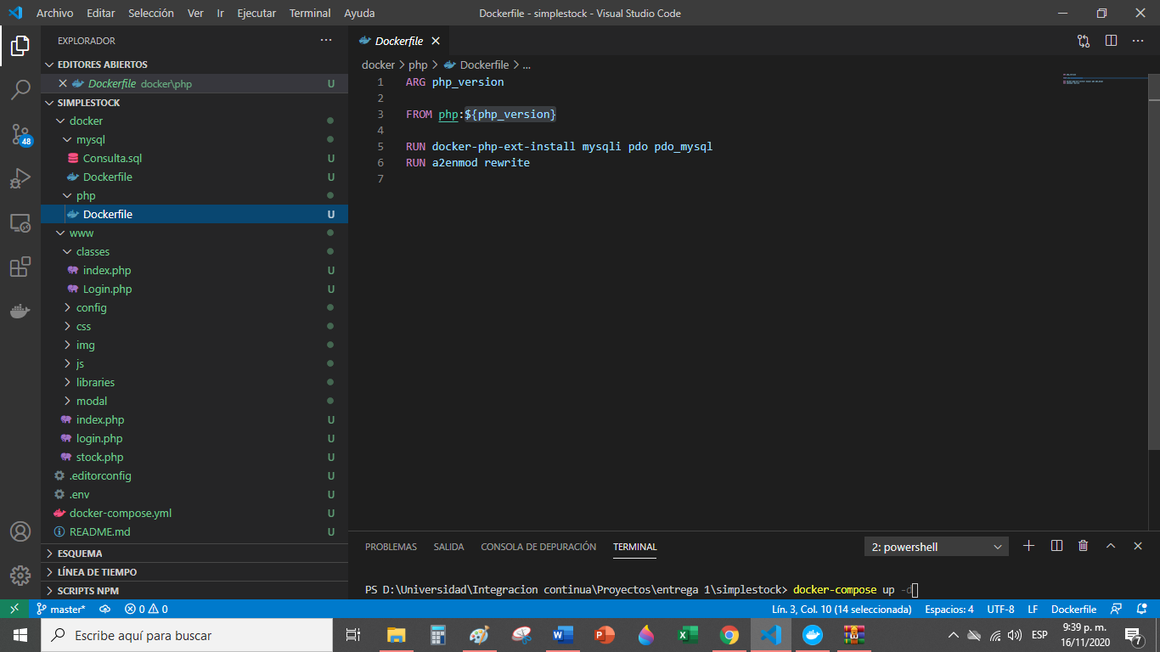

Una vez se tienen identificadas las aplicaciones y sus respectivas versiones se procede a crear el archivo de Docker-compuse.yml, donde se encuentran los servicios, argumentos, ambientes, puertos, rutas, etc, que se relacionaran con el proyecto, en cuanto al servidor, la base de datos y la misma aplicación.

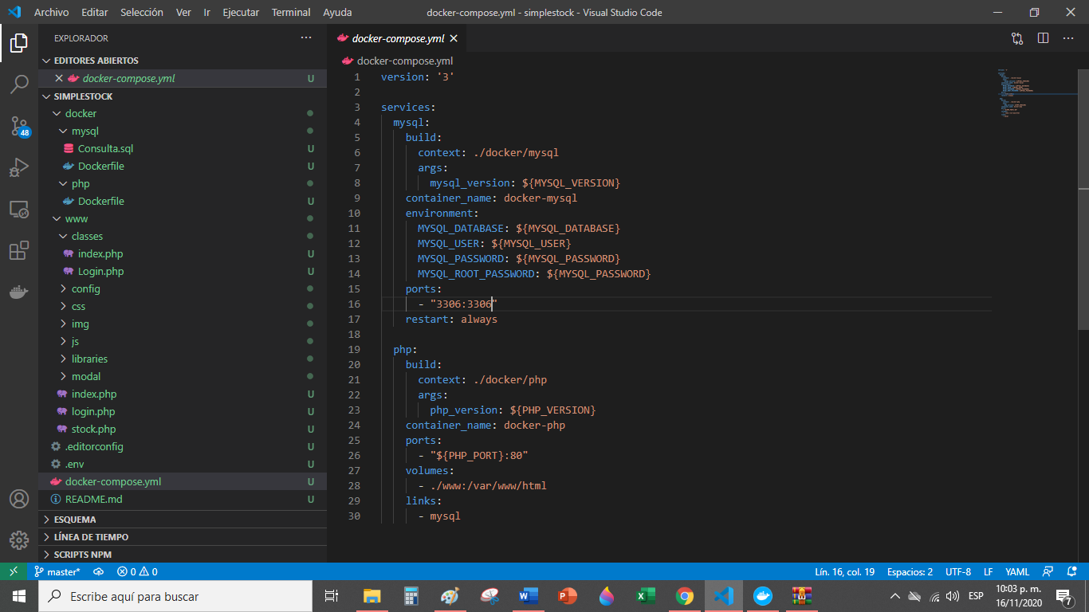

Para iniciar nuestros contenedores y su integración se ejecuta el comando **: docker-compose up -d** ,el cual realiza la ejecución de todas las tareas registradas en los dockerfile y configura las instrucciones en el Docker-compose.yml.

Se pode evidenciar en Docker que se descargaron la imagen de php:7.3-apache de DockerHub, se descargo la imagen de mysql 5.7.

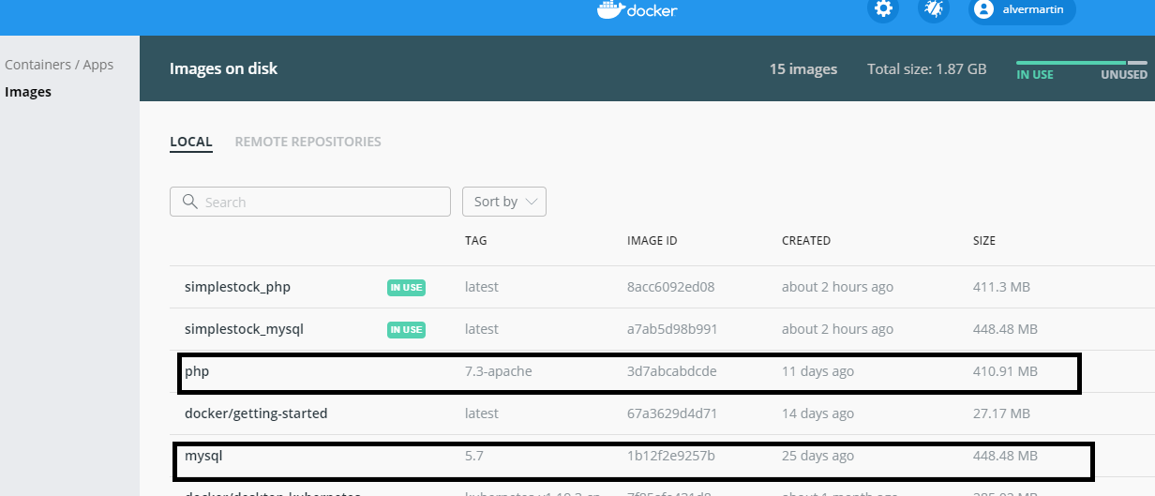

Para finalmente inicializar los contenedores se ejecuta el comando **docker-compose start** , con el cual se crea una instancia de las imágenes de las aplicaciones requeridas para el proyecto.

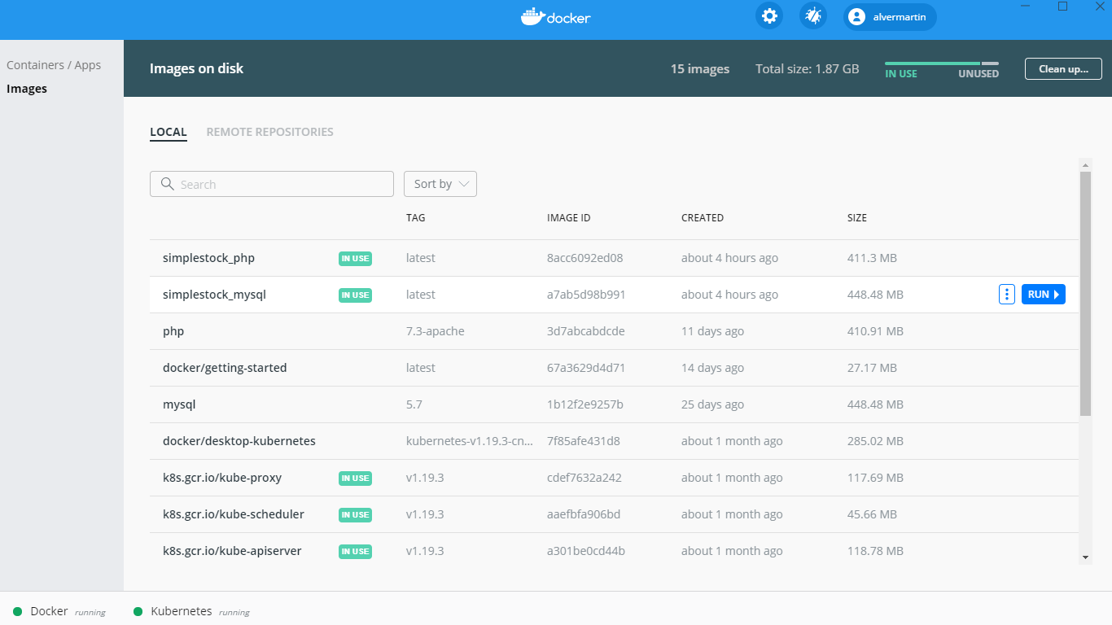

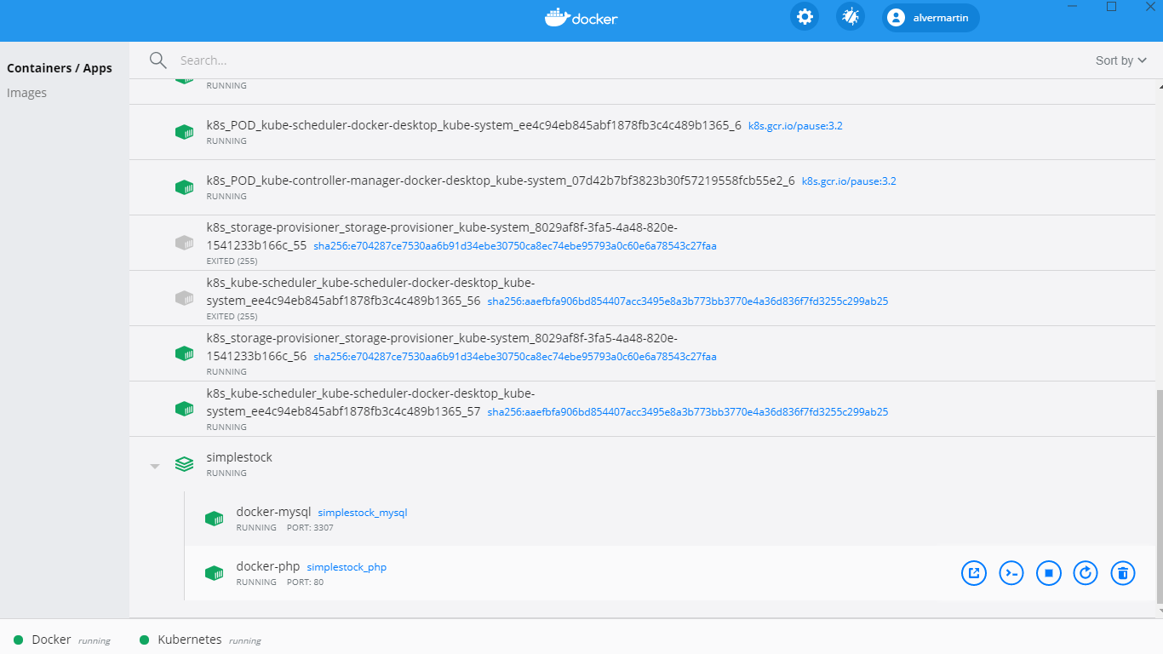

Para nuestro caso los contenedores creados son el servidor de php-Apache y mysql, el primero contiene nuestra aplicación y el segundo la base de datos.

A continuación, se muestra cómo se comunican entre sí.

El contenedor que instancio el servidor de php contiene una carpeta /html donde se alojan los archivos de nuestra aplicación , la cual para la primera entrega realiza un login consultando en la base de datos de usuarios contenedor instanciado de mysql, si el usuario realiza la validación se redirecciona a la página principal.

Para la cual mediante el navegador Web usando la configuración de php registrada para el puero 80 del local host, consultaremos la pagina de login:

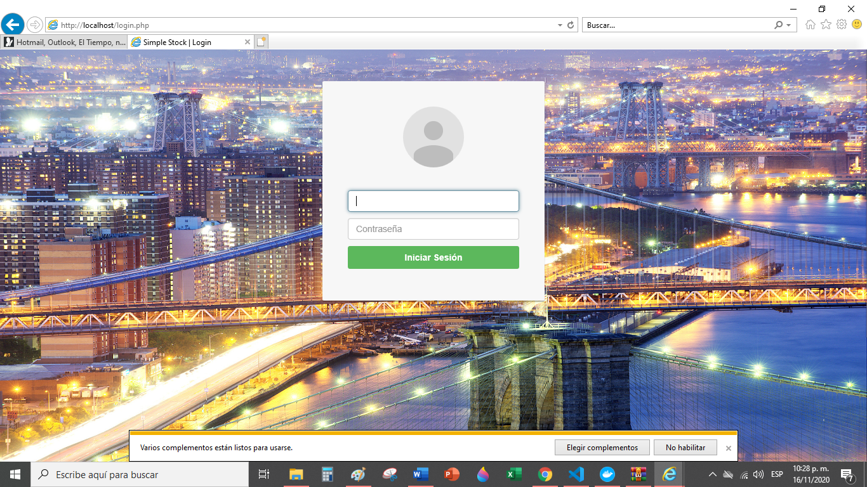

Realizamos el ingreso de los datos del usuario y contraseña .

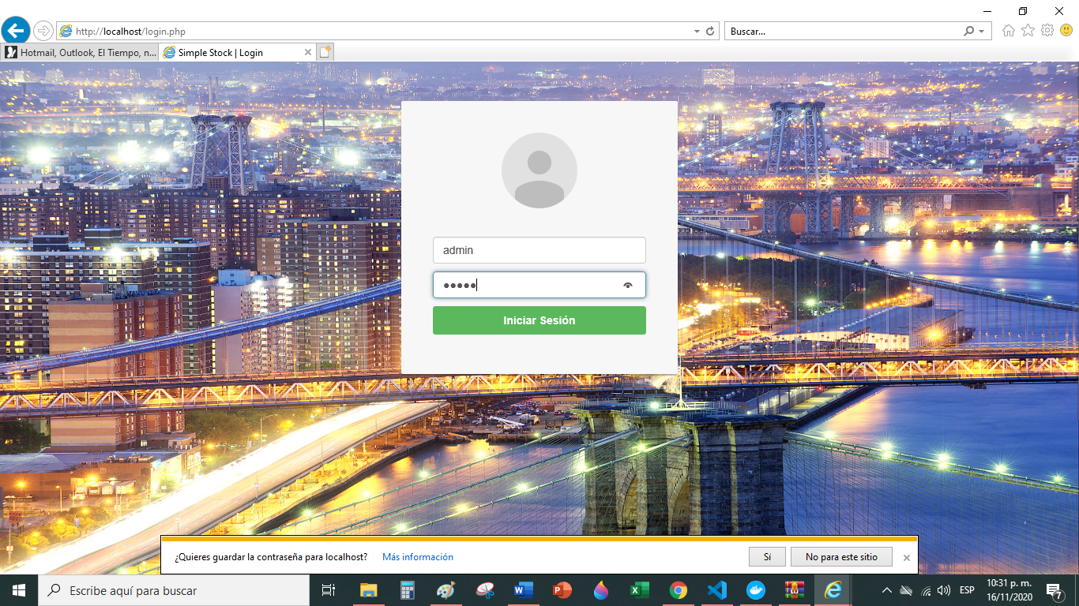

Una vez realizada la respectiva validación entre el contenedor de php y mysql, se redireciona a la pagina principal de ser correcto.

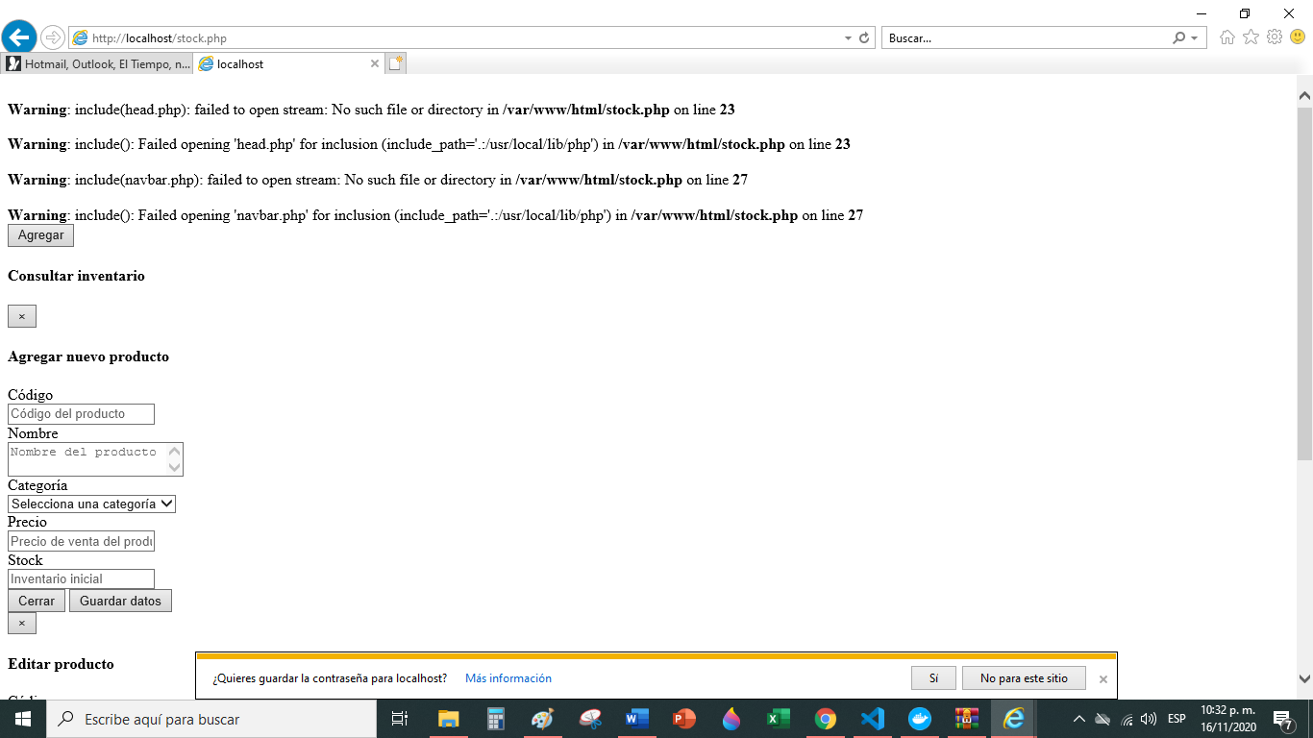

Repositorio para realizar pruebas : DockerHub docker pull alvermartin/simplestock, <https://hub.docker.com/r/alvermartin/simplestock>